План урока

Раздел: | Моя школа.
ФИО педагога: | Жылысбай А.Б.
Дата: 05.10-09.10.2020
Класс: 1 “A” , “B”, “V”, “G”, “D”, “E”, “Zh” | Количество присутствующих: | Количество отсутствующих:
Тема урока | Overwriting (lower case letters)  Перезапись (строчные буквы)  Ауыстыру (кіші әріптер)
Цели обучения в соответствии  с учебной программой | - 1.L1 распознавать короткие базовые инструкции для ограниченного диапазона аудиторных процедур произносимые медленно и отчетливо  - 1.L9 распознавать названия букв алфавита  - 1.S1 сделайте основные личные заявления о людях, объектах и рутине занятий  - 1.UE6 использовать указательные местоимения this, these that, those для обозначения вещей
Цели урока | - • распознавать и называть некоторые буквы алфавита
Языковые цели обучения | Учащиеся достигли цели обучения (L9), если они могут:  Определить 5 или более букв.
Критерии оценивания | Назвать хотя бы 7 букв алфавита

Ход урока
Этап урока/ Время | Действия педагога | Действия ученика | Оценивание | Ресурсы
10  minutes | ORGANISATION MOMENT:  Review the colours and numbers.  Red, green, blue, yellow, orange, purple.  One, two, three, four, five, six, seven, eight, nine, ten. | Hello song | Comments  Smiley
25 minutes | PRE-LEARNING  T. introduces letters b, p, r, g, o, s and d showing pictures of classroom objects, colours and numbers which start from these letters, e.g.: b - bag, black, blue, brown, book; p - pen, pink; r – red, ruler; g – go, green, grey; o – open, orange; s – stand, sit, six, seven, d – desk, dog, door.  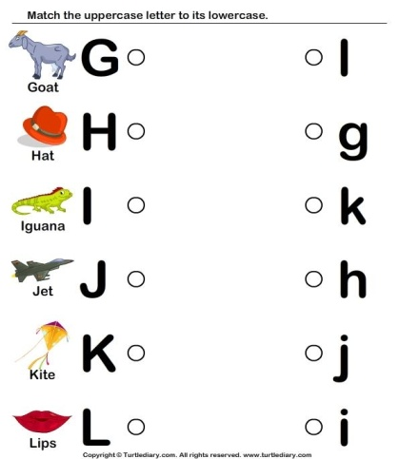  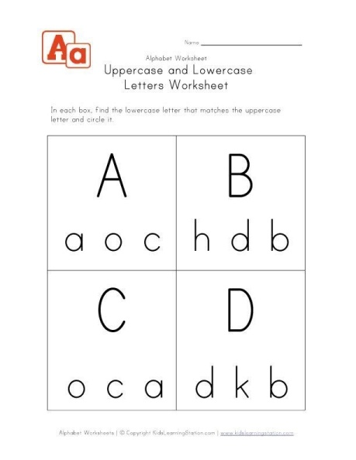 | - The pupils repeat individually.  Match the initial letters to its lowercase.  In each box, find the lowercase letter that matches the initial letter and circle it |  | Flashcards with letters  Flashcards with classroom objects, colours, numbers  Worksheets
5  minutes | ENDING THE LESSON:  Find the stickers! Then match. Activity Book, Ex 4 page 31

